FORMEL 3 in Spielberg – ACO mit dem perfekten Setup an Bord

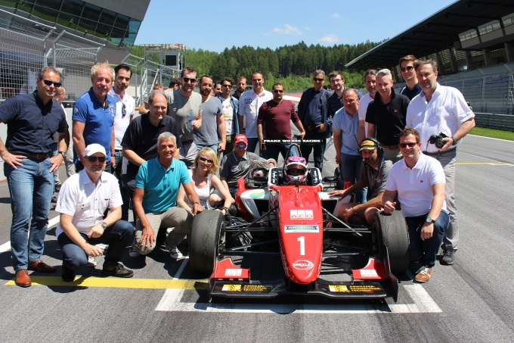
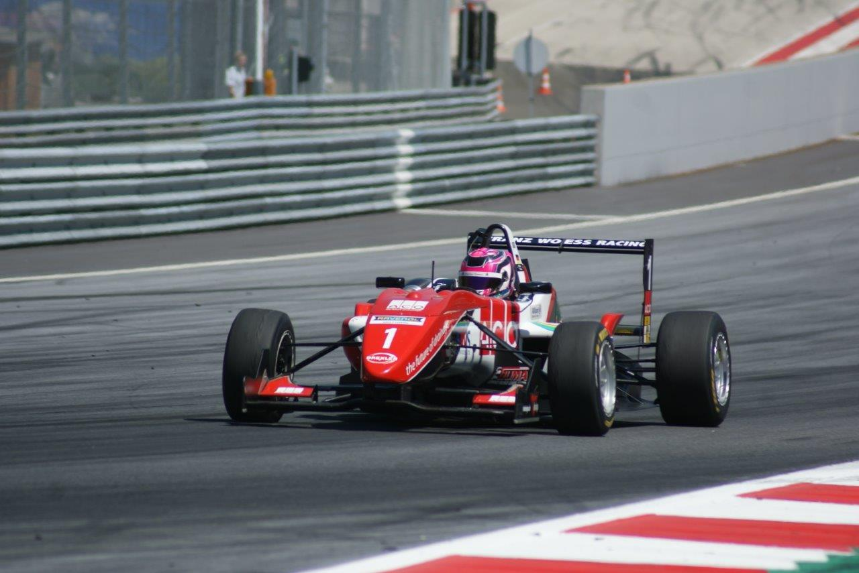Keine einzige Wolke war über dem Red Bull Ring zu erkennen, als das Signalhorn den Startschuss für ein spannendes und ereignisreiches Rennwochenende gab. Die Leeb-Rundstreckentrophy 2017 auf dem Red Bull Ring bot insgesamt 13 hochklassige Rennen und sorgte für spektakuläre Momente für alle Motorsportfans und jene die es noch werden wollen.
ACO war als Hauptsponsor von Fahrerin Angelique Germann live dabei. Sie gewann letztes Jahr die deutsche Meisterschaft und ging als Mitfavoritin in die beiden F3 Rennen.
Mit Platz 9 am ersten sowie Platz 10 am zweiten Renntag konnte Germann bei insgesamt 26 Startern durchwegs zufrieden sein. Ein verhängnisvoller Dreher im zweiten Rennen verhinderte eine Top Platzierung. In der deutschen Formel 3 Cup Wertung gab es für sie zwei Mal den sensationellen 2. Platz.
Knapp 100 geladene ACO Kunden konnten sich in der ACO Box hautnah ein Bild vom adrenalingeladenen Rennalltag machen.
Von der Boxengasse aus konnte man entweder den Mechanikern des Rennstalls von Franz Wöss beim Feintunen über die Schulter schauen, bzw. den Fahrern auf der Strecke beim Kampf um den Sieg zusehen. Formel 3 Boliden konnten aus der Nähe bestaunt werden und jede Frage die den Besuchern auf der Zunge lag, wurde von den Mechanikern beantwortet.
Definitiv kann man sagen dass dieses Rennwochenende ein voller Erfolg war. Dieser Meinung waren auch die begeisterten ACO Kunden!
ACO hautnah in der Startaufstellung Fahrerin Angelique Germann

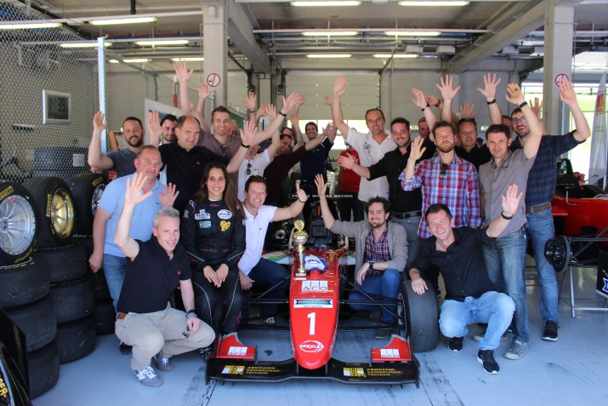
Angelique Germann mit Team ACO

